Organisations internationales
La Suisse s’intègre de diverses manières dans le contexte international. D’une part, elle est membre d’une série d’organisations internationales, telles que les Nations Unies (ONU), le Conseil de l’Europe, l’Organisation pour la sécurité et la coopération en Europe et l’Organisation de la francophonie. Des liens étroits de nature économique, politique, sociale, culturelle et scientifique l’unissent à l’Union européenne. D’autre part, la Suisse héberge de nombreuses organisations et conférences internationales. Genève est l’un des principaux centres de la coopération internationale dans le monde (Genève internationale).
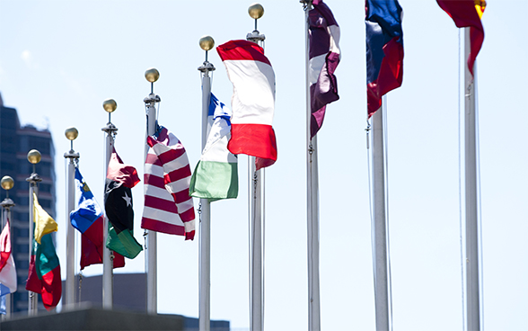Drapeaux des États membres flottant devant le siège des Nations Unies à New York. © UN Photo/JC Mcllwaine
Dernière mise à jour 31.01.2022

Organisations internationales en Suisse

Plus de 40 organisations internationales basées en Suisse, dont la plupart à Genève.

La Suisse dans les organisations internationales

La Suisse et son action au sein des organisations internationales

ONU

193 Etats membres et une légitimité universelle. L’engagement de l’ONU au service de la sécurité, de la paix, de la lutte contre la pauvreté, des droits de l’homme et de la protection des ressources naturelles

Conseil de l’Europe

Les activités du Conseil de l’Europe sont axées sur la promotion des droits de l’homme, de la démocratie et de l’État de droit.

Organisation de coopération et de développement économiques (OCDE)

Les 35 Etats membres s’engagent en faveur de la démocratie, de l’économie de marché, d’une extension de l’économie mondiale, du développement économique, d’un taux d’emploi élevé et d’une augmentation du niveau de vie

Organisation pour la sécurité et la coopération en Europe

Plus grande organisation de sécurité régionale au monde; 57 Etats participants en Amérique du Nord, en Europe et en Asie; forum de dialogue et plateforme d’action pour la démocratie, les droits de l’homme, l’état de droit, la coopération et la confiance

L’Association européenne de libre-échange (AELE) et l’Espace économique européen (EEE)

L’AELE vise à promouvoir les échanges commerciaux entre ses Etats membres; la Convention instituant l’AELE et l’Accord de libre-échange en sont les fondements

Institutions financières internationales

Engagement suisse auprès des Institutions de Bretton Woods, de la Banque mondiale et du Fonds monétaire international; promotion du développement et de la stabilité économique, lutte contre la pauvreté dans les pays en développement et les pays émergents

OTAN: Partenariat pour la paix

Alliance militaire et politique entre 28 Etats; la Suisse est un pays partenaire de l’OTAN et est associée au Partenariat pour la paix (PpP) et au Partenariat euro-atlantique (CPEA)

Organisation internationale de la Francophonie

Coordonne les relations entre les Etats et les gouvernements qu’elle réunit et s’engage en faveur de la solidarité, de la paix, de la démocratie, des droits de l’homme et de l’état de droit dans les pays francophones

Dialogue Asie-Europe

Le Dialogue Asie-Europe est un forum intergouvernemental de dialogue et de coopération visant à renforcer les relations entre l’Europe et l’Asie.

Association des nations de l'Asie du Sud-Est (ASEAN)

L’ASEAN facilite l’intégration et la coopération régionales en encourageant la paix et la sécurité ainsi que le développement économique et socio-culturel.

Centres de Genève

La Maison de la paix à Genève abrite les trois centres de la Confédération dédiés à la politique de paix et de sécurité.

